МИНИСТЕРСТВО НАУКИ И ВЫСШЕГО ОБРАЗОВАНИЯ РОССИЙСКОЙ ФЕДЕРАЦИИ ФЕДЕРАЛЬНОЕ ГОСУДАРСТВЕННОЕ БЮДЖЕТНОЕ ОБРАЗОВАТЕЛЬНОЕ УЧРЕЖДЕНИЕ ВЫСШЕГО ОБРАЗОВАНИЯ
ВЯТСКИЙ ГОСУДАРСТВЕННЫЙ УНИВЕРСИТЕТ
Институт математики и информационных систем
Факультет автоматики и вычислительной техники
Кафедра систем автоматизации управления
Расчет выпрямителя
Отчет по практической работе №6
по дисциплине
Электронные устройства автоматики
Вариант 8
Выполнил:
ст. гр. ИТб-2302-02-20
Иванов И.И.
.
Проверил:
Вахрушев В. Ю.

2024
Исходные данные:
Напряжение сети U_{с} = 220 B, частота сети ƒ_{с} = 50 Гц, напряжение на нагрузке выпрямителя U₀ = 6 В, ток нагрузки I₀ = 1 А, коэффициент пульсаций на выходе k_{n0} = 3,0 %. Тип схемы: схема Латура.
Задание:
Необходимо рассчитать элементы схемы однофазного выпрямителя с фильтром, работающего от питающей сети с напряжением и частотой , обеспечивающего выпрямленное напряжение , выпрямленный ток , коэффициент пульсаций на выходе схемы .
Решение:
Схема Латура решаемой задачи представлена на рисунке 1.
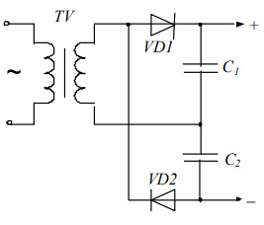
Рисунок 1 – Схема Латура
- Определение потребляемой нагрузкой мощности
Для нахождения мощности воспользуемся формулой и получим:
$$P_{0}=U_{0}∙I_{0}=6*1=6 Вт.$$
- Определение сопротивления нагрузки
Сопротивление находим по закону Ома, разделив напряжение нагрузки на ток нагрузки.
Таким образом получаем:
$R_{н}$= $\frac{U_{0}}{I_{0}}$ = $\frac{6}{1}$ = 6 Ом.
- Коэффициент пульсации сравнительно низок, поэтому в качестве фильтра используем один конденсатор, количество фаз выпрямления для схемы m = 2. Преобразуем схему как показано на рисунке 2.
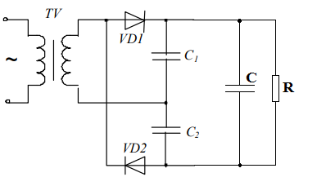
Рисунок 2 – Преобразованная схема
- Определение максимального выпрямленного напряжения
$$U_{B max}=U_{0}∙(1+α)=6∙(1+0,1)=6,6 В.$$
В качестве фильтра используется один конденсатор, так как коэффициент пульсаций k_{n0} сравнительно мал.
- Расчёт среднего значения тока и амплитуды обратного напряжения вентиля
Для следующих расчётов выберем коэффициенты 𝐵≈1; 𝐷≈2,2.
Определяем ориентировочно постоянную составляющую тока
$$I_{ср}=I_{0}=1 А$$
$$U_{обр m}={1,41∙B∙U}_{B max}=1,41∙1∙6,6=9,306 В.$$
- Определение вида диода
По справочнику выбираем полупроводниковый диод КД201Б, у которого U_{обр} = 100 В, допустимый выпрямленный ток I_{пр ср мах} = 10 А и прямое падение напряжения U_{пр} = 1 В. Параметры выбранного диода с запасом удовлетворяют требованиям.
- Определение дифференциального сопротивления вентиля
$$r_{VD}=1,2∙\frac{U_{пр}}{I_{0 доп}}=1,2∙\frac{1}{9}=0,13 Ом.$$
Коэффициент 1,2 учитывает, что значение $U_{пр}$ измерено на переменном токе и меньше падения напряжения на вентиле при постоянном токе.
- Расчет сопротивления трансформатора и индуктивности рассеяния
Для ориентировочного определения сопротивления трансформатора $r_{тр}$ и индуктивности рассеяния $L_{s}$ необходимо знать тип трансформатора. Выбираем броневой трансформатор. У него коэффициент S = 1. Считаем, что максимальная индукция в сердечнике трансформатора $B_{m}=1,2 Тл.$ Коэффициенты для мостовой схемы выберем $k_{r}=0,9;k_{l}=1,25$ и вычисляем
$$r_{тр}=k_{r}\frac{U_{0}}{I_{0}∙f_{c}∙B_{m}}\sqrt[4]{\frac{S∙f_{c}∙B_{m}}{U_{0}∙I_{0}}}=0,9∙\frac{6}{1∙50∙1,2}\sqrt[4]{\frac{1∙50∙1,2}{6∙1}}=0,16 Ом,$$
$$L_{S}=k_{l}\frac{U_{0}∙{10}^{-3}}{I_{0}∙f_{c}∙B_{m}}\sqrt[4]{\frac{S^{3}∙U_{0}∙I_{0}}{f_{c}∙B_{m}}}=1,25∙\frac{6∙{10}^{-3}}{1∙50∙1,2}\sqrt[4]{\frac{1∙6∙1}{50∙1,2}}=0,07 мГн.$$
Реактивное сопротивление индуктивности рассеяния:
$$x_{S}=2π∙f_{c}∙L_{S}=2∙3,14∙50∙0,07*{10}^{-3}=0,02 Ом.$$
Сопротивление фазы выпрямления:
$$r_{ф}=r_{тр}+r_{VD}=0,16+0,13=0,29 Ом.$$
- Определяем расчетные параметры трансформатора и вентиля
$$φ=arctg\frac{x_{S}}{r_{ф}}=arctg\frac{0,02}{0,29}≈{3,9}^{o},$$
$$A=\frac{π∙r_{ф}∙I_{0}}{m∙U_{0}}=\frac{3,14∙0,29∙1}{2∙6}=0,076.$$
- Пользуясь найденными величинами $φ$ и $A$, определяем по графикам рисунка 3 коэффициенты для расчета параметров трансформатора и вентиля:$B≈0,8; D≈2,6; F≈8; H≈370.$
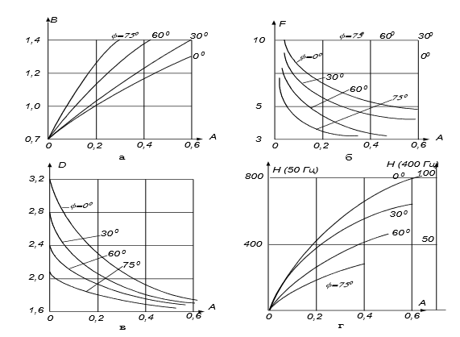
Рисунок 3 – Графики для расчета параметров трансформатора и вентиля
- Определяем параметры трансформатора и вентиля
Действующее значение напряжения вторичной обмотки:
$$U_{2}=0,5∙B∙U_{0}=0,5∙0,8∙6=2,4 В.$$
Действующее значение тока вторичной обмотки трансформатора и вентиля:
$$I_{B}=I_{2}=1,41∙D∙I_{0}=1,41∙2,6∙1=3,6 A.$$
Действующее значение тока первичной обмотки трансформатора:
$$I_{1}=1,41∙D∙I_{0}∙\frac{U_{2}}{U_{c}}=1,41∙2,6∙1∙2,4/220=0,04 A.$$
Габаритные мощности вторичных, первичных обмоток и трансформатора:
$$P_{2}=2∙I_{2}∙U_{2}=2∙3,6∙2,4=17,28 Вт,$$
$$P_{1}=I_{1}∙U_{1}=0,04∙220=8,8 Вт,$$
$$P_{тр}=\frac{P_{1}+P_{2}}{2}=13,04 Вт.$$
Наибольшее приложенное к вентилю обратное напряжение:
$$U_{обр max}=1,41∙B∙U_{bmax}=1,41∙0,8∙6,6=7,45 В.$$
Среднее значение тока вентиля:
$I_{ср}=0,5∙I_{0}=0,5 A$.
Амплитуда тока через вентиль или максимальное значение тока:
$$I_{B max}=0,5∙F∙I_{0}=0,5∙8∙1=4 A.$$
Предварительно выбранный диод КД201Б пригоден для работы в проектируемом выпрямителе, так как все его параметры выше требуемых.
- Определяем емкость конденсатора
Исходя из коэффициента пульсации на выходе схемы $k_{n}=3\%$, ёмкость конденсатора, следующая:
$$C_{0}=\frac{H}{k_{n}r_{ф}}=\frac{370}{3∙0,29}=770 мкФ.$$
При выборе рабочего напряжения конденсатора обязательно нужно учитывать значение выпрямленного напряжения на холостом ходу. В режиме холостого хода выпрямителя конденсатор зарядится до амплитудного значения напряжения на вторичной обмотке, а оно с учетом возможного повышения напряжения питающей сети на 10% составляет:
$$U_{0 xx m}={\sqrt{2}∙U}_{2}∙\left(1+α\right)=1,41∙2,4∙\left(1+0,1\right)=3,7 В.$$
Выбираем конденсатор на ближайшее напряжение $U_{раб}=6 В.$ По справочнику выбираем конденсатор типа К50-35 на напряжение $U_{раб}=6,3 В$ с емкостью 1000 мкФ. При ёмкости конденсатора выпрямителя 1000 мкФ коэффициент пульсаций схемы:
$$k_{n}=\frac{H}{C∙r_{ф}}=\frac{370}{1000∙0,29}=1,27\%,$$
что меньше допустимого значения для конденсатора и требуемого для схемы. Таким образом, выбранный конденсатор подходит.
- Выбор трансформатора
Выберем трансформатор ТПП-319-220-50, воспользовавшись справочником. Данные из справочника о напряжениях на выводах этого трансформатора приведены в таблице 1.
Таблица 1 – Данные вторичной обмотки трансформатора
Выводы обмоток | U, B | I, A
11-12 | 2,5 | 8
13-14 | 2,5 | 8
15-16 | 10 | 8
17-18 | 10 | 8
19-20 | 0,63 | 8
21-22 | 0,63 | 8
Таким образом, параметры трансформатора таковы:
P = 200 Вт, I₁ = 1,15 A; I₂ = 8 A.
Электрическая принципиальная схема выбранного трансформатора представлена на рисунке 4.
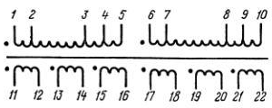
Рисунок 4 – Принципиальная схема трансформатора ТПП-319-220-50
Составим эквивалентную схему для построенной схемы выпрямителя. Для этого поменяем диоды на их эквиваленты. Полученная эквивалентная схема приведена на рисунке 5.
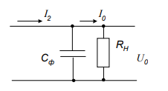
Рисунок 5 – Эквивалентная схема выпрямителя
- Временные характеристики
Построим характеристику «вход-выход» для входного и выходного напряжения (Рисунок 6).
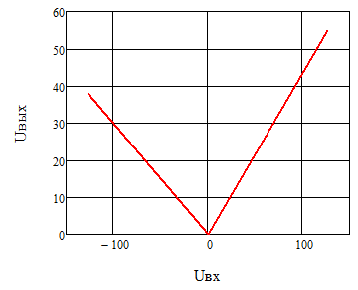
Рисунок 6 – Характеристика вход-выход
Построим временные диаграммы работы схемы. Входной гармонический сигнал показан рисунке 7, выпрямленное напряжение на рисунке 8, а выпрямленный ток – на рисунке 9.
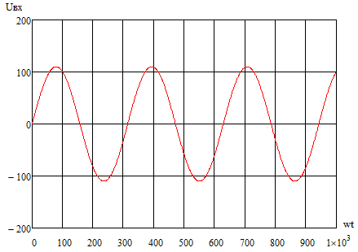
Рисунок 7 – Входной сигнал
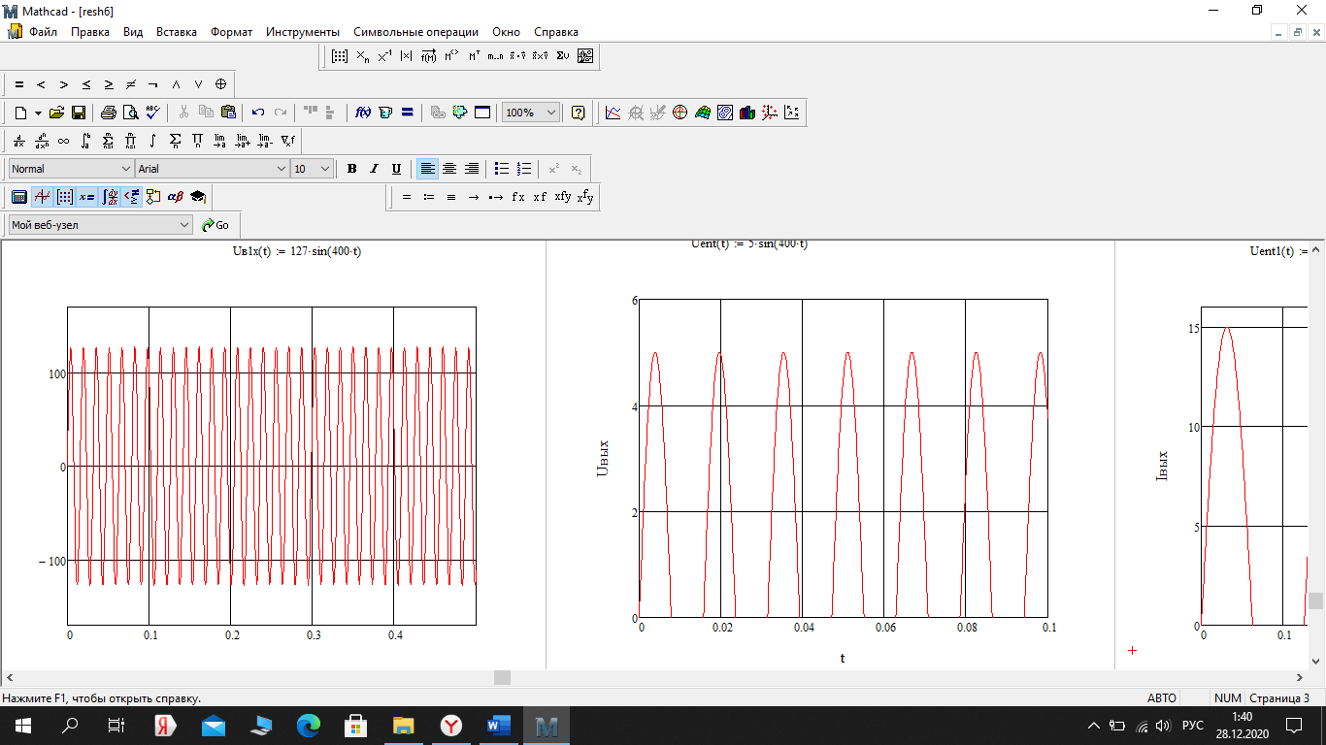
Рисунок 8 – Выходное напряжение
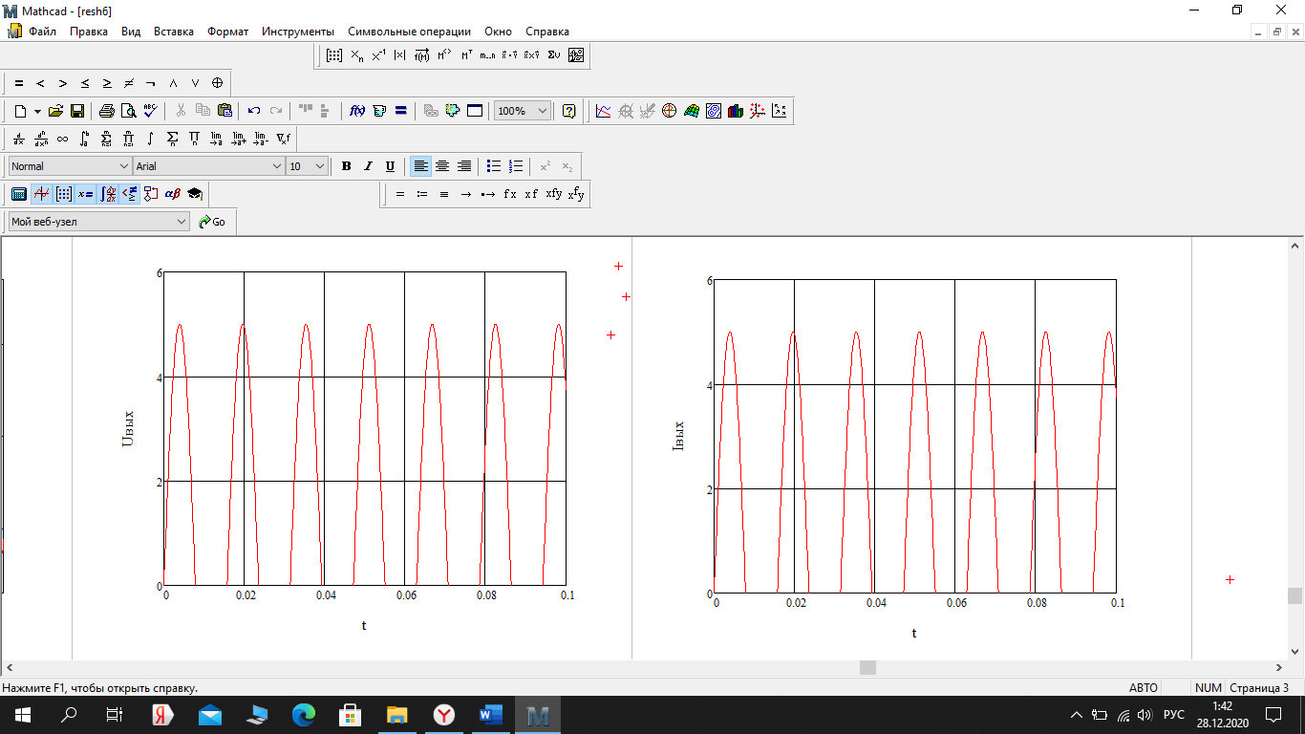
Рисунок 9 – Выходной ток
Вывод:
В ходе работы были определены параметры схемы однофазного выпрямителя с фильтром, работающего от питающей сети. На основании полученных данных были подобраны требуемые диоды, конденсатор и трансформатор. Получены характеристика «вход-выход». По характеристике был составлен график зависимости выходного напряжения от времени.

